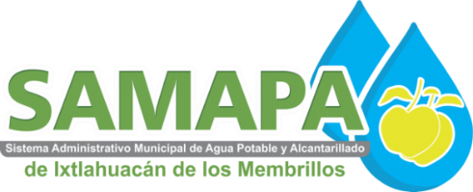
El principal tipo de trámite durante todo el periodo fue Fuga de agua, y además fue el trámite número 1 en cada uno de los cuatro meses. En términos operativos, el porcentaje de requerimientos abiertos subió de forma importante en abril, lo que sugiere una presión creciente sobre la capacidad de atención o una acumulación temporal de pendientes.

En demanda territorial, la concentración más fuerte se observa en el CP 45850, especialmente en zonas como Buenavista e Ixtlahuacán de los Membrillos, seguido por Huerta Vieja / CP 45877.

* abril con corte al 23 de abril de 2026.

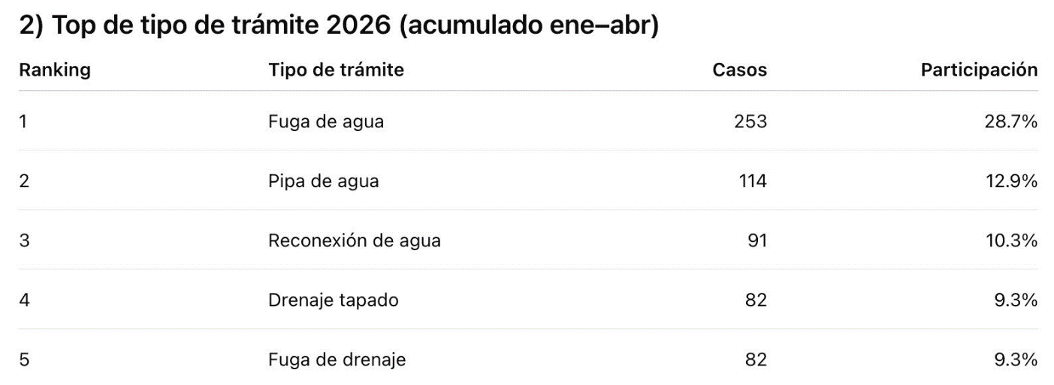

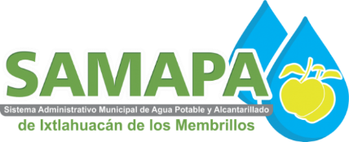

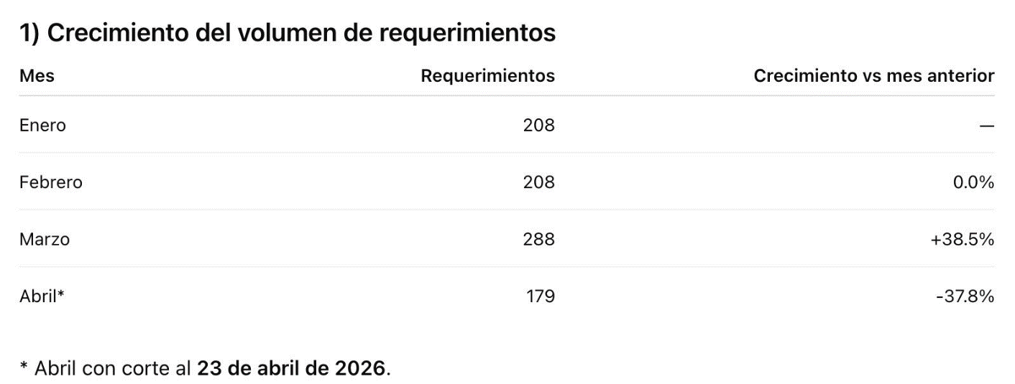
Total, de Reportes finalizados a abril 30 del 2026

